**Ονομασία Έργου: NearCourt**

**Team Plan**

**Έκδοση: v0.1**

|  |  |  |
| --- | --- | --- |
| Μέλος | Αριθμός Μητρώου | Έτος φοίτησης |
| ΣΚΑΓΚΟΣ ΙΩΑΝΝΗΣ | 1072611 | 4ο |
| ΣΑΡΙΔΑΚΗΣ ΓΕΩΡΓΙΟΣ | 1072478 | 4ο |
| ΣΤΕΡΓΙΟΥ ΓΕΩΡΓΙΟΣ | 1072503 | 4ο |

Βασική προϋπόθεση για την επίτευξη ενός κοινού στόχου είναι η καλή χημεία μεταξύ των μελών της ομάδας. Ως σύνολο έχουμε συνεργαστεί σε πολυάριθμα πρότζεκτ και γνωρίζουμε καλά τις δυνατότητες και αδυναμίες του κάθε μέλους της ομάδας. Μετά από μελέτη των agile μεθόδων και σε συνδυασμό με τις εμπειρίες μας καταλήξαμε ομόφωνα στην επιλογή της Scrum μεθόδου για την διεκπεραίωση της NearCourt. Αφού από κοινού καταλήξαμε στην επιλογή του προτεινόμενου έργου, μοιράσαμε τα υποέργα με βάση τις γνώσεις του κάθε μέλους. Ορίσαμε κατελάχιστο αριθμό εβδομαδιαίων συναντήσεων τέσσερις στις οποίες όλα τα μέλη ενημερώνουν για την πρόοδο τους, τους προβληματισμούς και τυχόν απορίες πάνω στα υποέργα τους και ενημερώνονται για την εξέλιξη των υπολοίπων μελών .Αφού τελειώσει η διαδικασία ενημέρωσης των μελών πραγματοποιείται καταιγισμός ιδεών από και προς όλα τα μέλη . Κάθε Sprint cycle αρχίζει με την έναρξη της προθεσμίας κάθε παραδοτέου και τελειώνει με την λήξη του όπου στοχεύει στις εκάστοτε απαιτήσεις του πελάτη και στην δημιουργία ενός βελτιωμένου version του έργου. Επιπλέον, δίνεται έμφαση στην τήρηση των διαγραμμάτων χρονοπρογραμματισμού Gannt Chart και Pert chart. Για τα τεχνικά κείμενα και τα διαγράμματα Gannt και Pert θα χρησιμοποιήσουμε Microsoft Office 365,για τα mockup screens χρησιμοποιούμε LibreOffice Draw,για την ανάπτυξη του κώδικα σε Java θα χρησιμοποιήσουμε Eclipse,BlueJ και Google Drive,Messenger για τις διαδικτυακές επικοινωνίες μας. Τέλος ορίσαμε ως

*Scrum Master: Σκάγκος Ιωάννης*

*Product Owner: Στεργίου Γεώργιος*

*Quality manager: Σαριδάκης Γεώργιος*

|  |  |  |
| --- | --- | --- |
| **Τυπικά Υποέργα** | **Περιγραφή Υποέργου** | **Διεκπεραίωση από:** |
| *TY1* | *Επικοινωνία με τον πελάτη* | *Σκάγκος Ιωάννης* |
| *TY2* | *Επιλογή Τεχνολογιών και Περιβαλλόντων Υλοποίησης* | *Σκάγκος Ιωάννης,Στεργίου Γεώργιος, Σαριδάκης Γεώργιος* |
| *TY3* | *Σχεδιασμός Λειτουργιών Χρήστη* | *Σκάγκος Ιωάννης,Στεργίου Γεώργιος, Σαριδάκης Γεώργιος* |
| *TY4* | *Σχεδιασμός Λειτουργιών Συντονιστή* | *Σκάγκος Ιωάννης,Στεργίου Γεώργιος, Σαριδάκης Γεώργιος* |
| *TY5* | *Δημιουργία Mock up Screens* | *Σκάγκος Ιωάννης* |
| *TY6* | *Σχεδιασμός Βάσης Δεδομένων* | *Σκάγκος Ιωάννης,Στεργίου Γεώργιος, Σαριδάκης Γεώργιος* |
| *TY7* | *Λεπτομερής σχεδιασμός όλων των λειτουργιών της εφαρμογής* | *Σκάγκος Ιωάννης,Στεργίου Γεώργιος, Σαριδάκης Γεώργιος* |
| *ΤΥ8* | *Ενημέρωση προηγούμενων Εκδόσεων Σχεδιασμού (use-cases,domain-model) βάση των νέων δεδομένων.* | *Σκάγκος Ιωάννης,Στεργίου Γεώργιος, Σαριδάκης Γεώργιος* |
| *TY9* | *Ανάπτυξη κώδικα για λειτουργίες Χρήστη* | *Σκάγκος Ιωάννης,Στεργίου Γεώργιος, Σαριδάκης Γεώργιος* |
| *TY10* | *Ανάπτυξη κώδικα για λειτουργίες Συντονιστή* | *Σκάγκος Ιωάννης,Στεργίου Γεώργιος, Σαριδάκης Γεώργιος* |
| *TY11* | *Ανάπτυξη Βάσης Δεδομένων* | *Στεργίου Γεώργιος, Σκάγκος Ιωάννης* |
| *TY12* | *Αναζήτηση Δεδομένων και εισαγωγή στην Βάση Δεδομένων* | *Σαριδάκης Γεώργιος, Σκάγκος Ιωάννης* |
| *TY13* | *Ενημέρωση προηγούμενων Εκδόσεων Σχεδιασμού (domain-model) βάση των νέων δεδομένων.* | *Σκάγκος Ιωάννης,Στεργίου Γεώργιος, Σαριδάκης Γεώργιος* |
| *TY14* | *Σύνδεση Βάσης Δεδομένων με Εφαρμογή* | *Σκάγκος Ιωάννης,Στεργίου Γεώργιος, Σαριδάκης Γεώργιος* |
| *TY15* | *Δημιουργία Χάρτη για περιβάλλον εφαρμογής* | *Σαριδάκης Γεώργιος* |
| *TY16* | *Σύνδεση Επιμέρους Λειτουργιών Εφαρμογής* | *Σκάγκος Ιωάννης,Στεργίου Γεώργιος, Σαριδάκης Γεώργιος* |
| *TY17* | *Νέα επικοινωνία με τον πελάτη για ενημέρωση Προόδου* | *Σκάγκος Ιωάννης* |
| *TY18* | *Διορθώσεις Σύμφωνα με Απαίτησης Πελάτη* | *Σκάγκος Ιωάννης,Στεργίου Γεώργιος,Σαριδάκης Γεώργιος* |
| *TY19* | *Test Εφαρμογής* | *Στεργίου Γεώργιος,Σαριδάκης Γεώργιος* |
| *TY20* | *Διόρθωση μικρών σφαλμάτων και Bugs* | *Σαριδάκης Γεώργιος, Σκάγκος Ιωάννης* |
| *TY21* | *Test εφαρμογής από τον πελάτη* | *Σκάγκος Ιωάννης* |
| *TY22* | *Διορθώσεις Σύμφωνα με Απαίτησης Πελάτη* | *Σαριδάκης Γεώργιος, Στεργίου Γεώργιος* |
| *TY23* | *Τελική παράδοση Λογισμικού και Παρουσίαση* | *Σκάγκος Ιωάννης,Στεργίου Γεώργιος,Σαριδάκης Γεώργιος* |



Εικόνα 1 : Gantt Chart (ολόκληρο)

Εικόνα που περιέχει πίνακας

Περιγραφή που δημιουργήθηκε αυτόματα

Εικόνα 2 : Gantt Chart (μέρος 1)

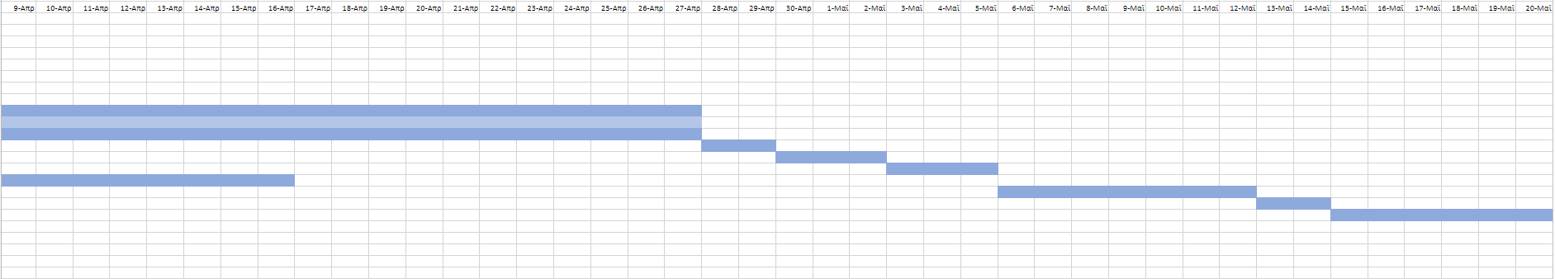

Εικόνα 3 : Gantt Chart (μέρος 2)

Εικόνα που περιέχει σότζι, κτίριο

Περιγραφή που δημιουργήθηκε αυτόματα

Εικόνα 4: Gantt Chart (μέρος 3)



Εικόνα 5 : Pert Chart(ολόκληρο)

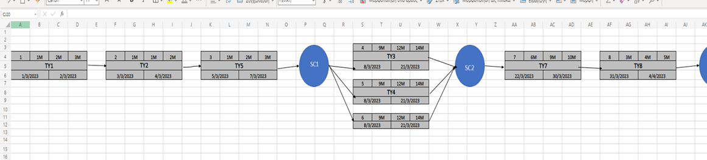

Εικόνα 6 : Pert Chart( μέρος 1)

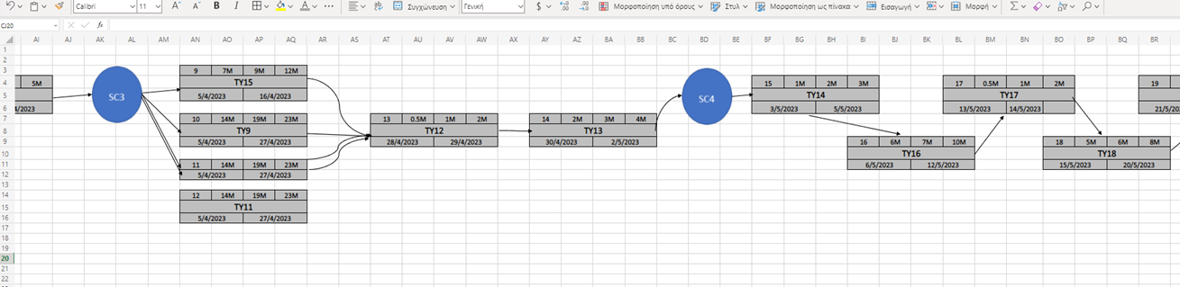Εικόνα 7 : Pert Chart(μέρος 2)

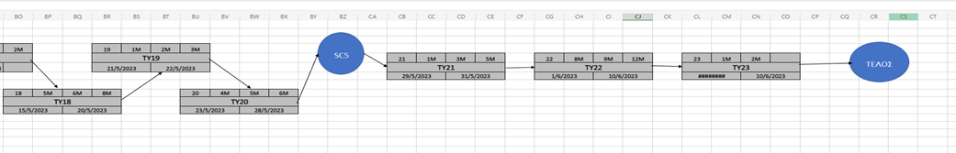

Εικόνα 8 : Pert Chart(μέρος 3)